**АНАЛИТИЧЕСКАЯ ЗАПИСКА**

**об обстановке с пожарами и их последствиями в зоне ответственности**

**ГБУ РС (Я) «ГПС РС (Я)» на 31.10.2020г.**

За отчетный период на территории Республики Саха (Якутия) зарегистрировано 2278 пожаров (АППГ – 2290; *снижение* на 0,5%), с материальным ущербом 57 421,836 тыс.рублей (АППГ – 39 736, 442 тыс.рублей; *рост* на 44,5%). При пожарах погибло 53 человека (АППГ – 54 чел.; *снижение* на 1,9%), в том числе детей - 10 (АППГ - 2; *рост* на 400%), травмировано 45 человек (АППГ – 51 чел.; *снижение* на 11,8%). Подразделениями пожарной охраны от огня спасено 207 человек (АППГ - 107; *рост* на 93,5%), материальных ценностей на сумму 346 022,1 тыс.рублей (АППГ 347 891,0 тыс.руб.; снижение на 0,5%), эвакуировано 1158 человек (АППГ – 951 чел., *рост* на 21,8%).

**В зоне ответственности ГБУ РС(Я) «ГПС РС(Я)»** зарегистрировано 897 пожаров (АППГ 840; *рост* на 6,8%), с материальным ущербом 24 742, 509 тыс. рублей (АППГ – 32 995, 561 руб.; *снижение* на 25,0%). При пожарах погибло 22 человека (АППГ – 41 чел.; *снижение* на 46,3%), в том числе детей 6 (АППГ 1; *рост* на 500%). Травмировано 17 человек (АППГ 20 чел.; *снижение* на 15,0%), в том числе 1 ребенок (АППГ – 6). Подразделениями ГБУ РС(Я) «ГПС РС(Я)» от огня спасено 23 человека (АППГ – 40; *снижение* на 42,5%), материальных ценностей на сумму 38 948,0 тыс.рублей (АППГ 23 675,0 тыс.руб.; рост на 64,5%), эвакуировано 72 человека (АППГ 236; *снижение* на -69,5%).

**- в районе выезда подразделений ГБУ РС(Я) «ГПС РС(Я)»** зарегистрировано 844 пожара (АППГ – 794; *рост* на 6,3%), при пожарах погибло 15 человек (АППГ – 39 чел., *снижение* на 61,5%), в том числе детей – 4 (АППГ - 1; рост на 300%), травмировано 13 человек (АППГ – 17 чел., *снижение* на 23,5%).

**- в районе выезда подразделений ДПО** зарегистрировано 53 пожара (АППГ – 46; *рост* на 15,2%), при пожарах погибло 7 человек (АППГ - 2 чел.; +250%), в том числе детей – 2 (АППГ - 0; +100%), травмировано– 4 чел., (АППГ –3 чел. -33,3%).

**Всего с начала 2020 г:** выездов – 1632, привлечены – 6726 л/с, 1976 техники.

**Оперативная обстановка с пожарами по Республике Саха (Якутия)**



-25%

-15%

За отчетный период в зоне ответственности ГБУ РС(Я) «ГПС РС (Я)» по сравнению с АППГ наблюдается рост количества пожаров на 6,8%, снижение количества погибших на 46,3%, количества травмированных на 15% и ущерба от пожаров на 25%.

В зоне ответственности ГБУ РС (Я) «ГПС РС (Я)» с начала 2020 года зарегистрировано 3 случая пожара с гибелью 2-х и более человек: Хангаласский район (1 пожар - 2 человека 29.01.2020), Кобяйский район (1 пожар – 2 человека 19.09.2020), Намский район (1 пожар – 5 человек 24.10.2020).

Пожары зарегистрированы в 34 районах республики. Значительный рост количества пожаров наблюдается в 15 районах: Амгинском (30; 25), Анабарском (5; 1), Верхневилюйском (15; 11), Горном (18; 10), Жиганском (6; 1), Ленском (31; 23), Момском (10; 4), Намском (34; 30), Олекминском (49; 37), Оленекском (8; 2), Сунтарском (59; 41), Таттинском (14; 6), Усть-Алданском (33; 25),Усть-Янском (7; 3), Чурапчинском (32; 22).

Если рассмотреть относительные показатели количества пожаров на 1 тыс. населения, проживающего на территории, т.е. риск для человека оказаться в условиях действия опасных факторов пожара, то наиболее негативная обстановка складывается в Мирнинском (5,0), Оймяконском (5,2), ГО Якутске (5,3). Средний уровень риска по анализируемому диапазону составляет – 1,9. Относительные показатели количества погибших на 1тыс. населения, проживающего на территории, т.е. риск для человека погибшего от пожара, указывают на негативную обстановку складывающуюся в Абыйском (0,2), Жиганском (0,2), Намском (0,2), Среднеколымском (0,3) районах. Средний уровень риска по анализируемому диапазону составляет - 0,05.

**Относительные показатели количества пожаров, количества погибших на пожарах на 1 тыс. населения**



**Распределение количества пожаров и последствий от них по виду населенных пунктов**



За отчетный период по виду населенных пунктов, наибольшее количество пожаров зарегистрировано в городских округах и поселках городского типа 50% от общего количества пожаров. Наибольшее количество погибших 73% от общего количества погибших и травмированных 88% от общего количества травмированных произошло в сельских населенных пунктах.

За отчетный период рост пожаров по сравнению с АППГ отмечается в августе и сентябре, октябре, что обусловлено ростом количества горения мусора и сухой растительности в связи погодными условиями в текущем году и с началом отопительного сезона.

Гибель людей зарегистрирована в 14 районах: Абыйском, Алданском, Вилюйском, Жиганском, Кобяйском, Мегино-Кангаласском, Намском, Нюрбинском, Оймяконском, Среднеколымском, Сунтарском, Томпонском, Хангаласском, ГО Якутск. Рост гибели людей при пожаре отмечается в 8 районах: Абыйском на 1 чел., Алданском на 1 чел., Вилюйском на 1 чел., Жиганском на 1 чел., Мегино-Кангаласском на 1 чел., Намском на 1 чел., Среднеколымском на 2 чел., Хангаласском на 1 чел. За отчетный период рост погибших по сравнению с 2019 годом отмечается в июле на 3 человека, сентябре на 2 чел., в октябре на 3 человека.

Всего за отчетный период зарегистрировано 22 погибших, в том числе: 11 мужчин, 4 женщины, 6 детей, 1 человек личность устанавливается.

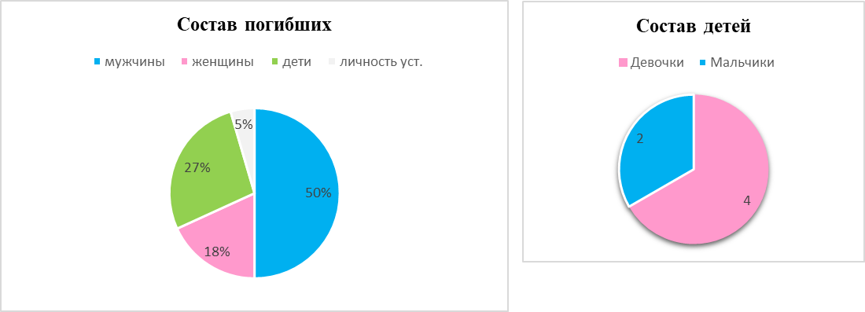

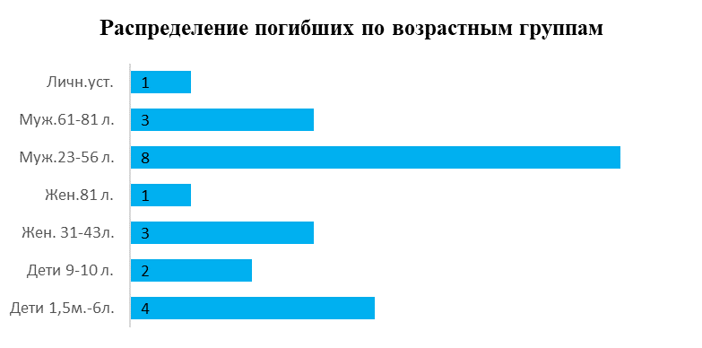

Всего погибло 6 детей, в том числе 4 девочки и 2 мальчика. В их числе 4 детей дошкольного возраста (от 1,5 мес. до 6 лет), 2 детей младшего школьного возраста (9 и 10 лет).

Лиц женского пола – 8, в том числе 4 девочки (от 1,5 мес. до 10 лет), 3 женщины трудоспособного возраста (от 31 до 43 лет) и 1 женщина пенсионного возраста (87 лет, инвалид 1 группы).

Лиц мужского пола – 13, в том числе 2 мальчика (3 и 9 лет), 8 мужчин трудоспособного возраста (от 23 до 56 лет) и 3 пенсионного возраста (от 61(инвалид по слуху) до 81 лет).

За отчетный период рост травмированных при пожарах по сравнению с 2019 годом отмечается в январе, июне, июле, августе, сентябре месяцах. С начала 2020 года травмы различной степени тяжести получили 17 человек при 12 пожарах. В том числе 15 лиц мужского пола (в т.ч. 1 ребенок) и 2 лица женского пола. Травмы произошли: 9 человек пострадали в частных домах, 3 человека в многоквартирных жилых домах, 2 человека в частных гаражах, 2 человека на частной даче, 1 человек на автотранспорте. Стоит отметить, что 5 человек травмированы при 2-х пожарах в с. Павловск Мегино-Кангаласского района (03.01.2020 и 10.01.2020). Ребенок 2012 г.р. пострадал при пожаре в с. Сыаганнах Абыйского района (25.06.2020). Травмы при пожарах зарегистрированы в 10 районах: Абыйском, Вилюйском, Мегино-Кангаласском, Мирнинском, Момском, Намском, Оймяконском, Усть-Майском, Хангаласском, Чурапчинском. Рост травмированных при пожаре отмечается в 6 районах: Вилюйском на 1 чел., Мегино-Кангаласском на 5 чел., Мирнинском на 1 чел., Момском на 1 чел., Оймяконском на 1 чел., Усть-Майском на 1 чел.

За отчетный период наибольшее количество пожаров пришлось на понедельник – 137 пожаров (15%), погибших на субботу – 7 человек (32%).

Анализ показывает, что 45% погибших людей относятся к социально незащищенным слоям населения, а именно:

- пенсионер, в том числе: инвалид 1 группы, инвалид по слуху – 4 человека (18%);

- дети - 6 (27%).

Также условием, способствовавшим гибели людей, явилось нахождение в состоянии алкогольного опьянения – предположительно 3 случая.

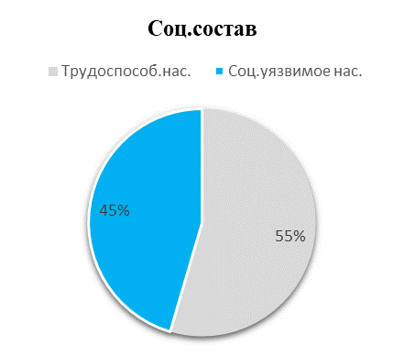

Основным местом возникновения пожаров является жилой сектор, где зарегистрировано 342 пожара, что составляет 38% от общего числа пожаров, из них: в одноквартирных жилых домах – 85 пожаров, в многоквартирных жилых домах – 60 пожаров, в частных гаражах, банях и прочих постройках жилого назначения – 197 пожаров.

**Распределение пожаров по местам возникновения**

|  |  |  |  |
| --- | --- | --- | --- |
| № | Места | Количество | Доля от общего числа пожаров |
| 1 | Здания жилого назначения и надворные постройки | 342 | 38% |
| 2 | Транспортные средства | 47 | 5% |
| 3 | Здания производственного назначения | 23 | 3% |
| 4 | Здания, сооружения и помещения предприятий торговли | 11 | 1% |
| 5 | Здания учебно-воспитательного назначения | 1 | 0,1% |
| 6 | Прочие | 473 | 53% |

С начала года в социально-значимых объектах зарегистрирован 1 пожар на объекте образования (дошкольное образовательное учреждение) в с.Сордоннох Оймяконского улуса (17.01.2020) и 1 пожар на объекте здравоохранения (амбулаторно-поликлиническое учреждение) в с.Сайды Томпонского района (15.03.2020).

На объектах жизнеобеспечения (котельные) с начала 2020 года произошло 7 пожаров в 5 районах: в Анабарском, Вилюйском, Жиганском, Кобяйском и в Усть-Алданском – 3 пожара.

**Распределение количества пожаров и погибших в жилом секторе**



По сравнению АППГ за отчетный период наблюдается рост пожаров в жилом секторе на 8%, в том числе в одноквартирных жилых домах на 13% и в частных гаражах, банях и прочих постройках жилого назначения на 11%. Наибольшее количество погибших при пожарах в жилом секторе в текущем году зарегистрировано в многоквартирных жилых домах – 8 человек. Всего в жилом секторе погибло 20 человек (91%), в том числе 6 детей. Гибель 2 человек произошла вне территории населенного пункта: 1 человек на территории лесного массива (06.02.2020 участок «Кондаковка» Среднеколымского района) и 1 человек в транспортном средстве (11.09.2020 ФАД Колыма Оймяконского района). Также, следует отметить, что снизилось по сравнению с АППГ количество погибших в жилом секторе на 41%, но при этом увеличилось количество погибших детей на 500%.

Основными причинами пожаров являются: нарушение правил устройства и эксплуатации печей 101 пожар, что составляет 11% от общего количества пожаров, нарушение правил устройства и эксплуатации электрооборудования 130 пожара, что составляет 14% от общего количества пожаров, неосторожное обращение с огнем 329 пожаров, что составляет 37% от общего количества пожаров.

**Распределение пожаров по причинам возникновения**

|  |  |  |  |
| --- | --- | --- | --- |
| № | Причины | Количество | Доля от общего числа пожаров |
| 1 | Неосторожное обращение с огнем | 329 | 37% |
| 2 | Нарушение правил устройства и эксплуатации электрооборудования | 130 | 14% |
| 3 | Нарушение правил устройства и эксплуатации печей | 101 | 11% |
| 4 | Прочие причины | 337 | 38% |

Отдел профилактики пожаров

ГБУ РС(Я) «ГПС РС(Я)»